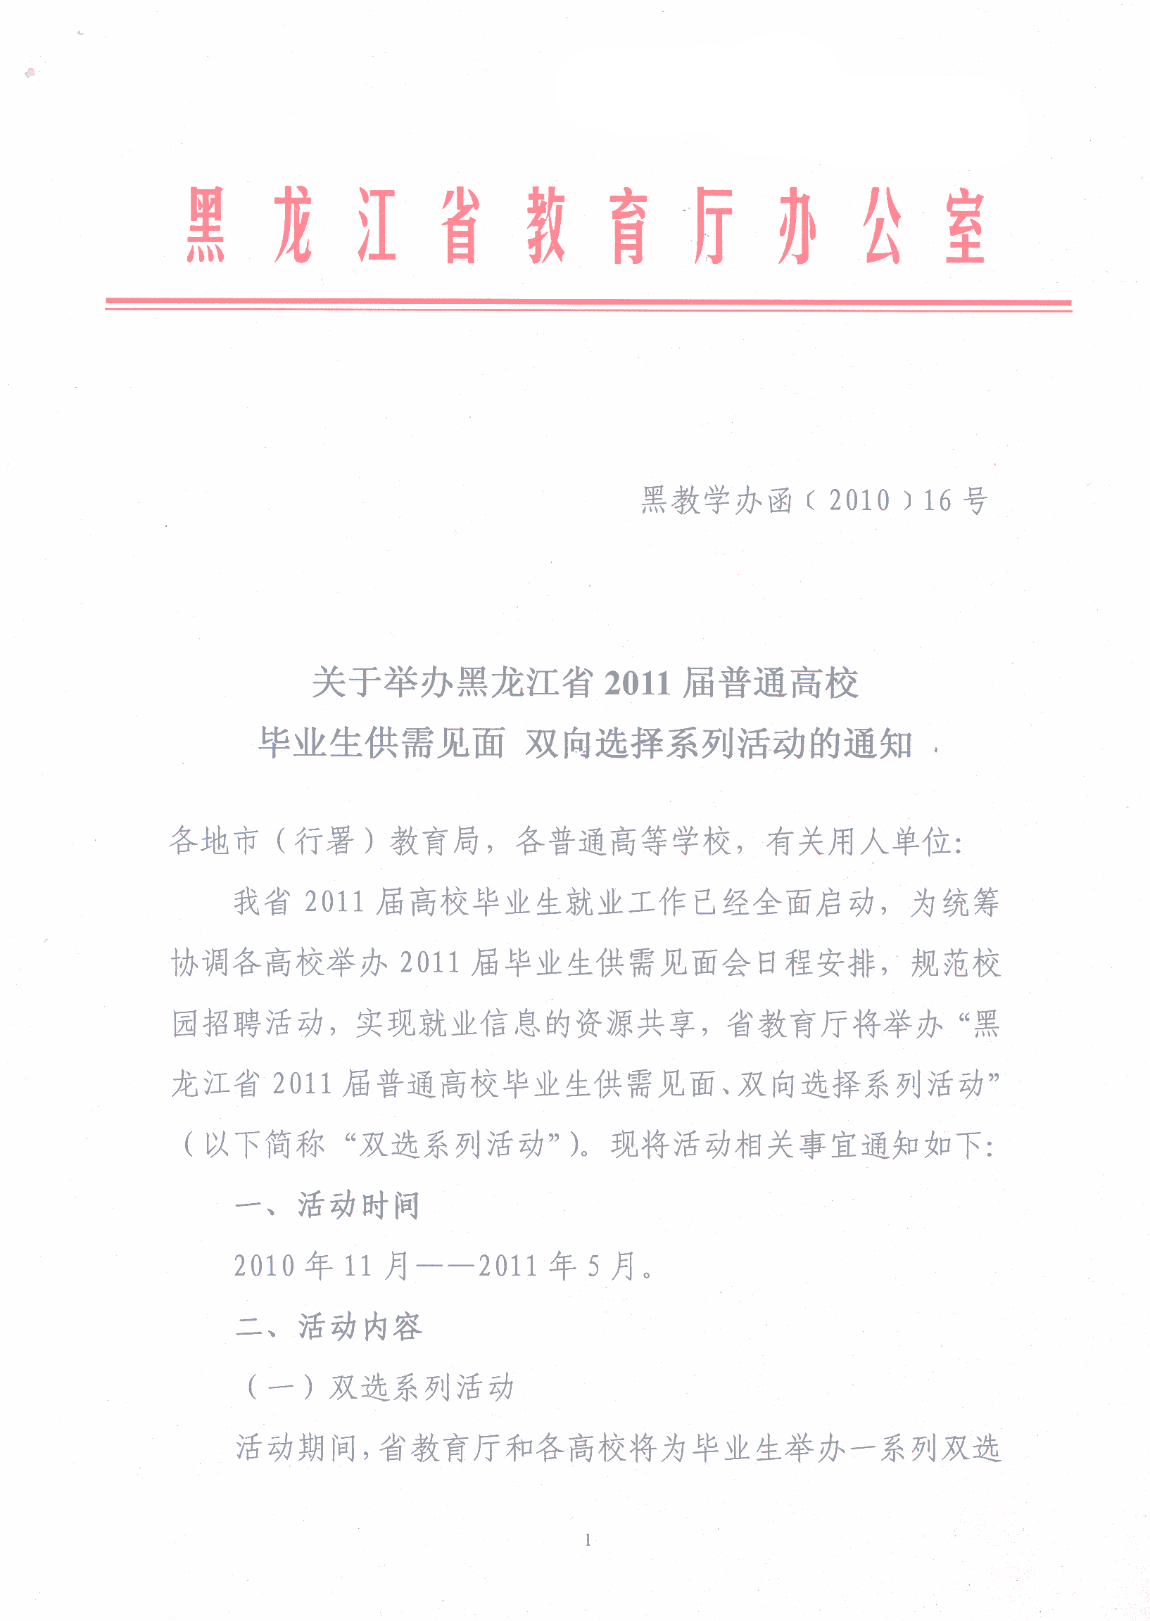

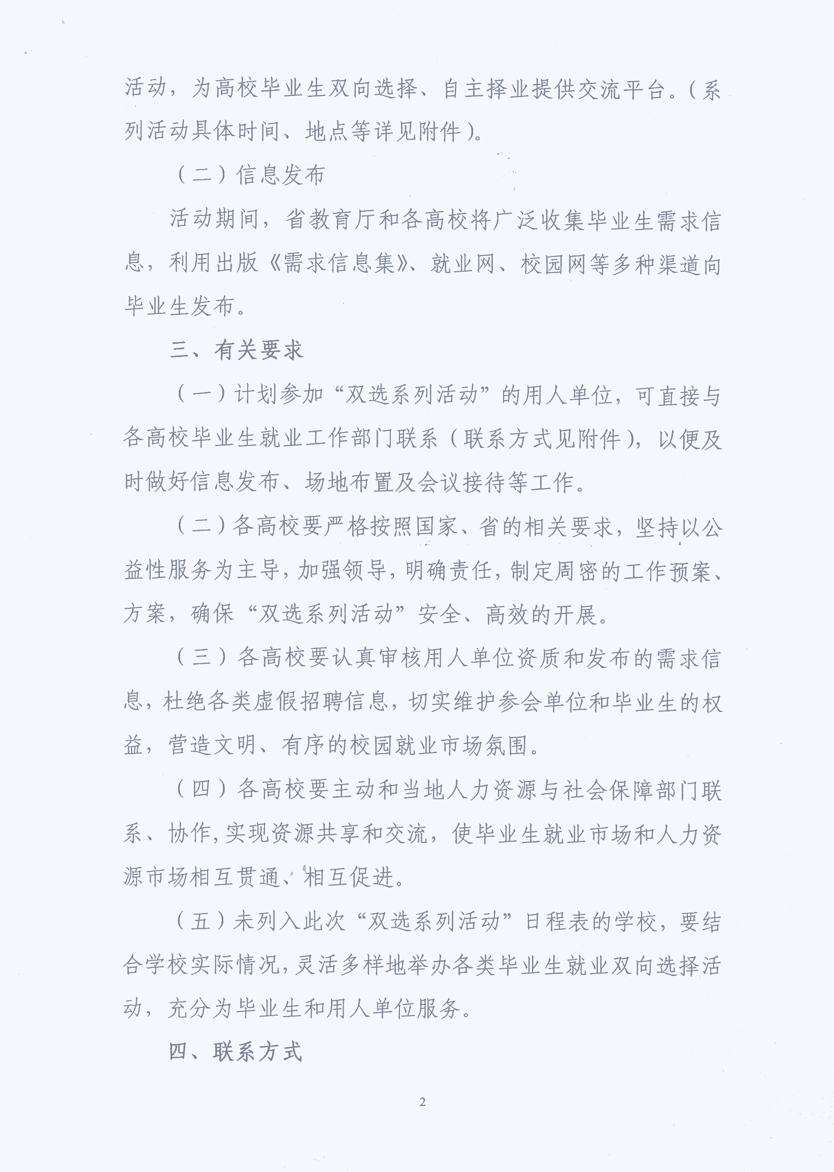

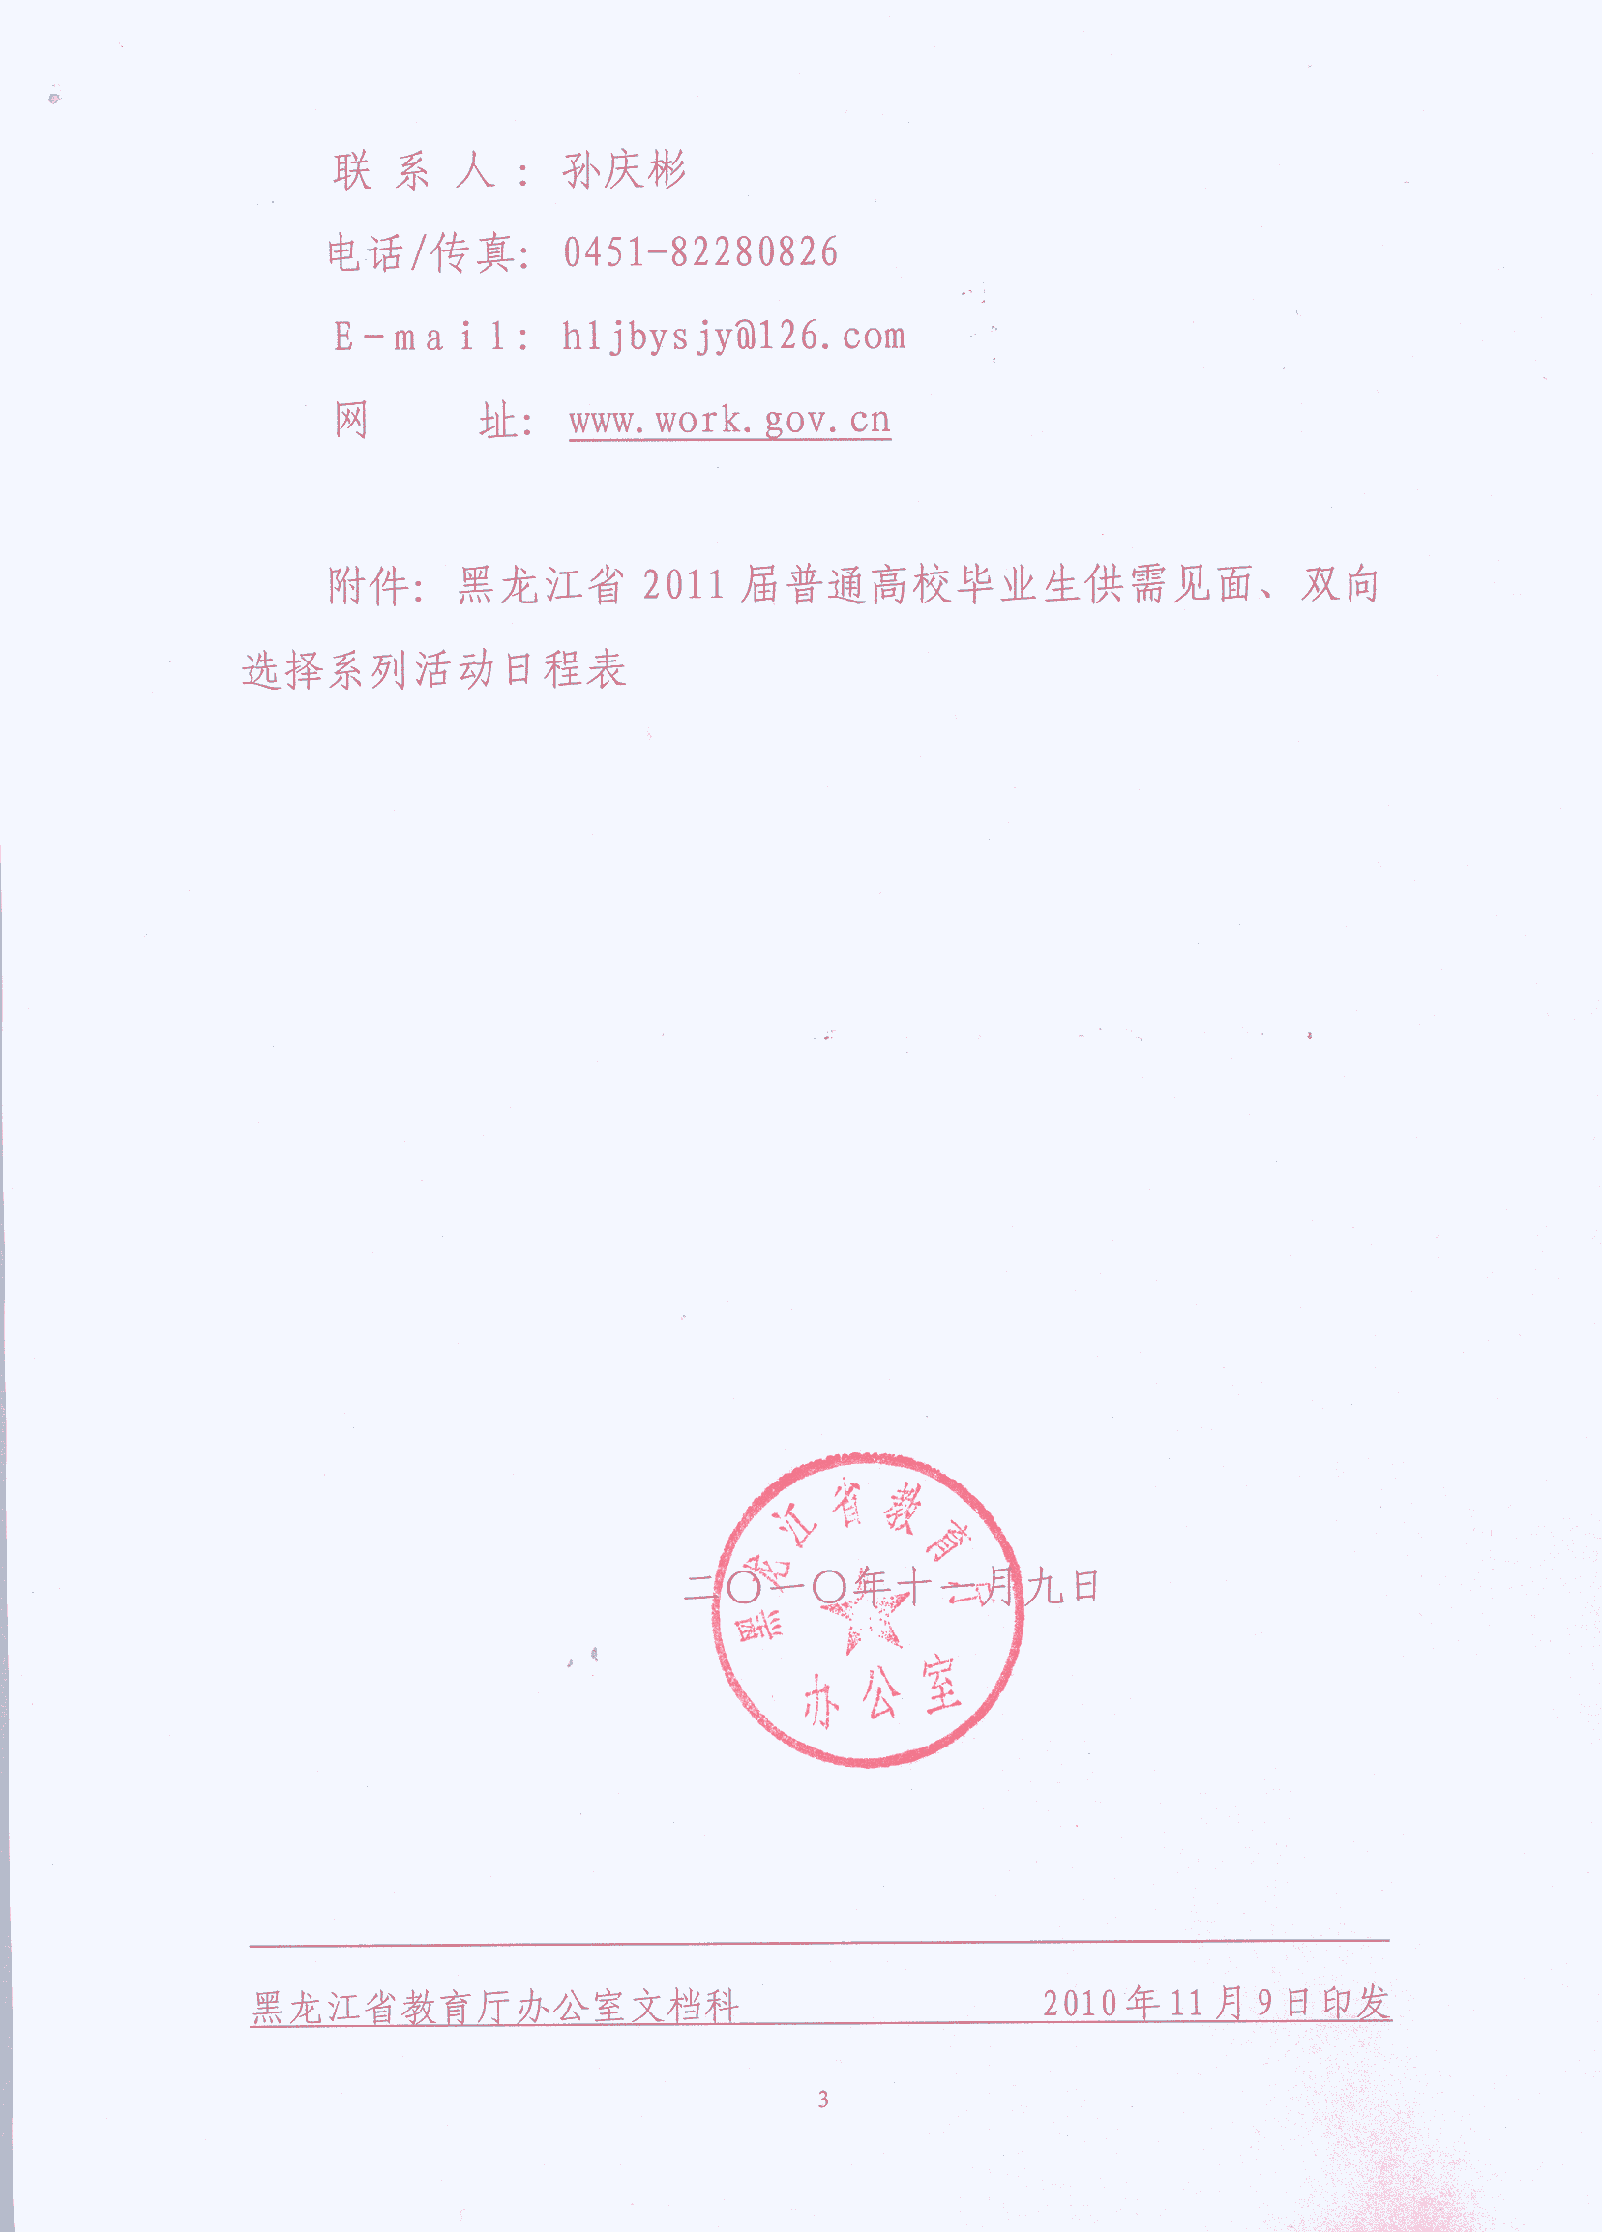

附件
黑龙江省2011届普通高校毕业生
供需见面、双向选择系列活动日程表

序 | 学 校 | 时 间 | 地 点 | 联系人 | 联系电话
1 | 哈尔滨铁道职业技术学院 | 2010年10月14日、15日 | 学校活动中心 | 李印乐 | 0451-57839193
2 | 哈尔滨德强商务学院 | 2010年10月23日 | 学校图书馆 | 郭海峰 | 0451-85911997
3 | 2011东北三省高校优秀毕业生巡回招聘会 | 2010年10月29日 | 哈尔滨理工大学 | 孙庆彬 | 0451-82280826
4 | 东北石油大学 | 2010年11月3日、23日 | 学校图书馆 | 项俊辉 | 0459-6503268
5 | 大庆职业学院 | 2010年11月5日 | 学校南校区体育馆 | 梁福林 | 0459-5874446
6 | 哈尔滨工业大学 | 2010年11月5日、6日 | 一校区体育馆 | 张大庆 | 0451-86413062
7 | 黑龙江工商职业技术学院 | 2010年11月6日、13日 | 学校文化中心 | 杜 沐 | 0451-86682202
8 | 黑龙江畜牧兽医职业学院 | 2010年11月8日 | 学校体育馆 | 朱学文 | 0451-53180123
9 | 哈尔滨工程大学 | 2011年11月8日 | 学校体育馆 | 刘惠媛 | 0451-82519566
10 | 大庆师范学院 | 2010年11月12日 | 学校图书馆 | 陈 超 | 0459-5510210
11 | 哈尔滨理工大学远东学院 | 2010年11月12日 | 图书馆一楼招聘大厅 | 安滨江 | 0451-82473075
12 | 鸡西大学 | 2010年11月13日、12月11日 | 就业能力超市 | 肖 红 | 0467-2395157
13 | 鹤岗师范高等专科学校 | 2010年11月19日 | 学校综合楼 | 郭贵一 | 0468-3593639
14 | 哈尔滨工业大学华德学院 | 2010年11月19日 | 学校阳光大厅 | 张有承 | 0451-88128886
15 | 黑龙江东方学院 | 2010年11月20日 | 学校体育馆 | 韩丽霞 | 0451-86655171
16 | 黑龙江大学剑桥学院 | 2010年11月20日 | 学校食堂三楼四楼 | 李玉娟 | 0451-86615833
17 | 齐齐哈尔职业学院 | 2010年11月21日 | 学校排球馆 | 刘玉玲 | 0452-6186003
18 | 哈尔滨理工大学 | 2010年11月22日 | 学校体育馆 | 金乃斯 | 0451-86390303
19 | 齐齐哈尔大学 | 2010年11月24日 | 学校体育馆 | 郭 勇 | 0452-2742679
20 | 2011东北三省硕博人才专场招聘会 | 2010年11月25日 | 东北林业大学 | 孙庆彬 | 0451-82280826
21 | 黑龙江工程学院 | 2010年11月25日、12月3日 | 学校图书馆 | 王鹏浩 | 0451-88028719
22 | 哈尔滨医科大学 | 2010年11月26日 | 学校体育馆 | 迟秋君 | 0451-87503213
23 | 哈尔滨学院 | 2010年11月26日 | 学校6号楼阳光大厅 | 张成强 | 0451-86662522
24 | 黑龙江大学 | 2010年11月26日 | 学校体育馆 | 周志国 | 0451-86609652
25 | 黑龙江中医药大学 | 2010年11月27日 | 学校体育馆 | 王瑞男 | 0451-82110815
26 | 哈尔滨商业大学 | 2010年11月27日 | 南校区体育馆 | 闽宏飞 | 0451-84865262
27 | 齐齐哈尔医学院 | 2010年11月27日 | 学校教学主楼北区 | 姜 鹏 | 0452-2663509
28 | 黑龙江农业经济职业学院 | 2010年11月27日 | 人力资源市场 | 马 正 | 0453-6402875
29 | 牡丹江大学 | 2010年11月27日 | 人力资源市场 | 张全鹏 | 0453-6596482
30 | 东北林业大学 | 2010年11月28日 | 学校体育馆 | 赵建光 | 0451-82192212
31 | 黑龙江八一农垦大学 | 2010年12月4日 | 学校体育馆 | 康忠伟 | 0459-6819045
32 | 牡丹江医学院 | 2010年12月4日 | 学校图书馆 | 张天韧 | 0453-6583833
33 | 绥化学院 | 2010年12月4日 | 学校图书馆 | 王 妍 | 0455-8301046
34 | 牡丹江师范学院 | 2010年12月4日 | 学校体育馆 | 李 强 | 0453-6512378
35 | 黑龙江商业职业学院 | 2010年12月4日、11日、18日 | 学校东校区 | 宋酽春 | 0453-6573300
36 | 黑龙江科技学院 | 2010年12月5日 | 学校体育馆 | 王 刚 | 0451-88036988
37 | 黑龙江煤炭职业技术学院 | 2010年12月6日 | 学校主楼 | 于淑英 | 0469-4015427
38 | 黑龙江幼儿师范高等专科学校 | 2010年12月6日-10日 | 学校综合楼7、8楼 | 柴 昉 | 0453-6523508
39 | 佳木斯大学 | 2010年12月10日 | 学校体育馆 | 杨阿滨 | 0454-8618138
40 | 哈尔滨师范大学恒星学院 | 2010年12月11日 | 图书馆二楼大厅 | 刘跃成 | 0451-88121111
41 | 东北农业大学 | 2010年12月12日 | 学校教学楼 | 吴立全 | 0451-55190498
42 | 黑龙江生态工程职业学院 | 2010年12月18日、19日 | 学校一楼阳光大厅 | 刘金升 | 0451-82470003
43 | 黑龙江农业工程职业学院 | 2011年3月末 | 学校图文中心 | 田 松 | 0451-86708730
44 | 黑龙江信息技术职业学院 | 2011年3月末 | 学校餐饮中心三楼 | 张 松 | 0451-85969006
45 | 大庆医学高等专科学校 | 2011年3月30日 | 大庆市人才交流中心 | 林雪松 | 0459-5885650
46 | 黑河学院 | 2011年4月16日、17日 | 学校体育馆 | 闫 萍 | 0456-6842777
47 | 黑龙江农垦职业学院 | 2011年5月 | 学校图书馆 | 王慧军 | 0451-88127995
48 | 黑龙江农业职业技术学院 | 不定期专场型 | 学校文体中心 | 王 芳 | 0454-8304450
49 | 哈尔滨体育学院 | 不定期专场型 | 大学生活动中心 | 沈雁华 | 0451-82711072
50 | 东北农业大学成栋学院 | 不定期专场型 | 学校研究生楼 | 王 雷 | 0451-55191845
51 | 哈尔滨师范大学 | 不定期专场型 | 学校图书馆 | 卓德志 | 0451-88060549
52 | 黑龙江农垦科技职业技术学院 | 不定期专场型 | 图书馆就业大厅 | 杨立波 | 13199559957
53 | 黑龙江生物科技职业学院 | 不定期专场型 | 大学生活动中心 | 刘维文 | 0451-56860111
54 | 伊春职业学院 | 不定期专场型 | 学校图书馆多媒体教室 | 王林忠 | 0458-3769037
55 | 黑龙江旅游职业技术学院 | 不定期专场型 | 办公楼十楼会议室 | 侯 罡 | 0451-86681519
56 | 黑龙江司法警官职业学院 | 不定期专场型 | 十号楼603室 | 秦 阳 | 0451-88079129
57 | 黑龙江建筑职业技术学院 | 不定期专场型 | 学校图书馆 | 刁文涛 | 0451-85916329
58 | 黑龙江交通职业技术学院 | 不定期专场型 | 学生活动中心 | 孙秋声 | 0452-8085678
59 | 哈尔滨电力职业技术学院 | 不定期专场型 | 学校图书馆 | 李孝亮 | 0451-53681761
60 | 齐齐哈尔高等师范专科学校 | 不定期专场型 | 学校主楼一楼 | 赵 巍 | 0452-2289188
61 | 哈尔滨金融学院 | 不定期专场型 | 学校多媒体教室 | 孙 欣 | 0451-86143166
62 | 黑龙江林业职业技术学院 | 不定期专场型 | 学校图书馆 | 朱 梅 | 0453-6599285

